Szászsebesi Szent Bertalan
ferencesrendi templom

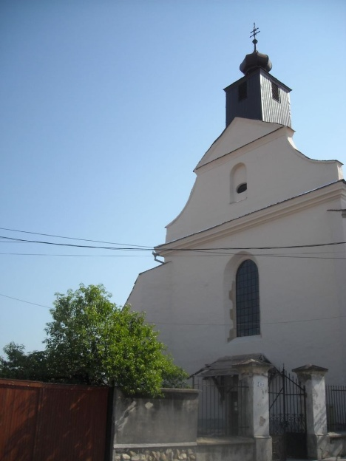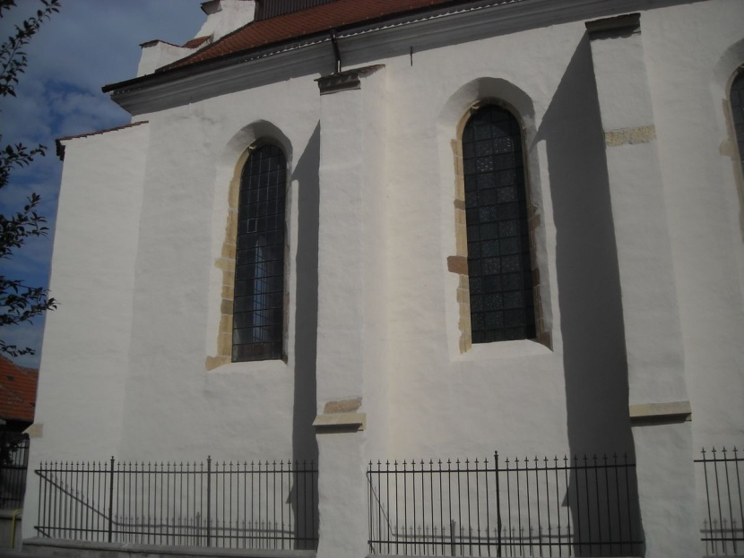

Gyulafehérvártól délre, a Sebes folyó partján elterülő középkori város, Szászsebes északkeleti sarkán álló templomot a domonkosok emelték. Első okleveles említése 1368-ból való. Az épületegyüttes a reformáció idején a városi tanács tulajdonába került. A ferencesek az erdélyi katolikus püspökség visszaállítása után, 1731-ben vették át. A középkori egyhajós, támpilléres szentélyű romos templomot 1740-1769 között barokk stílusban átépítették.
A templom 2012-ben elkészült külső restaurálása– melynek során a szentélyablakok gótikus mérműveit rekonstruálták – majd a 2015-ben elvégzett szentély-belső felújítása után 2016-ban a templomhajó belső helyreállítására került sor: a karzat környezetében a megrepedt károsodott falazat újraszövése, injektálása és a korhadt fafödém megerősítése, a vakolatok kiegészítése, javítása és a felületek belső festése valósult meg. Ezek mellett a kolostorba vezető ajtó fölötti falszerkezet megerősítése és az ablakok javítása is megtörtént. A templomhajó felújítását a Rómer Flóris Terv 2 millió forintos támogatásával az erdőcsinádi Sgrafitto Kft. végezte.

Forrás: Teleki László alapítvány

